Marsala à l'amande
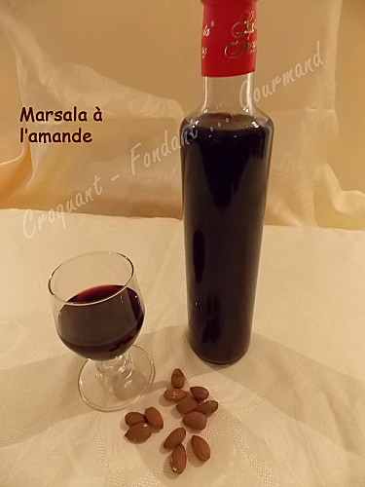
Pour environ 1,5 litre
- 1 litre de vin rouge à 12° - 3 càs de chicorée en grains - 4 amandes amères (+ ou - suivant le goût)
- 100 g d'alcool à 90° - 400 g de sucre en poudre - 35 g de sucre vanillé
1 grand bocal ou un récipient avec un couvercle-Passoire et filtres en papier-Bouteilles avec bouchons
- Mettre dans un grand récipient l'alcool et les amandes amères. Verser le vin. Ajouter la chicorée.
- Fermer le récipient et laisser macérer pendant 12 jours.
- Au bout de ce temps, filtrer le vin.
- Ajouter les sucres et les laisser dissoudre.
- Mettre en bouteilles.
- Laisser reposer le vin quelques semaines avant de le consommer.

